通教科研〔2022〕20号

关于组织申报2020-2021年度全省教科研工作先进集体和先进个人的通知

各县（市、区、市直）教师发展（研修、管理）中心、通州湾示范区社会事业管理局、苏锡通科技产业园社会事业管理局：

根据江苏省教育科学研究院《关于开展2020-2021年度全省教科研工作先进集体和先进个人评选活动的通知》（苏教科院科〔2022〕1号），经研究，就我市组织申报工作通知如下：

一、评选范围及名额

本次评选仅针对2020年1月1日至2021年12月31日期间集体和个人的教科研工作基本情况。

评选工作贯彻面向基层，面向一线教科研人员、教师的原则。已办理退休手续或文件印发之日已达到国家法定退休年龄的人员不得申报。已被评为2020年度全省教科研工作先进的集体和个人，今年不再申报。

(一）先进集体评选范围

1．全市各级各类教科研机构；

2．全市中小学校、幼儿园、特殊教育学校、职业学校。

（二）先进个人评选范围

1．全市各级各类教科研机构的专、兼职教科研人员；

2．全市各级各类学校的在职在岗教师。

（三）名额分配

1．全市各单位推荐名额分配情况见附件5（教科研机构申报先进集体推荐名额另行通知）。

2．各单位各类推荐数量不得突破分配名额。在推荐先进个人总数中，担任行政领导职务（含副职）的不得超过30%。

二、评选程序

（一）申报集体和个人要按照《填表须知》（附件1）要求填写相应的《申报表》（附件2、3，表后需附清单及相应佐证材料，与申报表合订成册），经所在单位签署意见、加盖公章，报送县（市、区、市直）教科研机构。

（二）各县（市、区、市直）教科研机构根据分配名额组织初评。拟推荐名单经公示5日后，将申报表（签署意见，加盖公章）和《汇总表》（附件4）向市教科院推荐申报。

（三）市教科院组织对申报材料进行复评、审核，并报送江苏省教育科学研究院。

三、材料报送

（一）各县（市、区、市直）教科研机构于2022年3月10日前将《申报表》纸质稿（申报表、材料清单及佐证材料的合订册）、《汇总表》纸质稿（一式两份，加盖公章）寄送到南通市教科院。同时将申报表（无需佐证材料）、汇总表电子稿发至指定邮箱。

（二）联系方式：

联系人：钱明明

电 话：85158248；13584608779

邮 箱：rdqmm@126.com

地 址：南通市北朱家园路32号 南通市教育科学研究院

邮 编：226001

（三）本通知电子稿请至南通市教育科学研究院网站（网址：<http://www.ntjky.com/>）下载。

附件：1．2020-2021年度全省教科研工作先进申报表填表须知

2．2020-2021年度全省教科研工作先进集体申报表

3．2020-2021年度全省教科研工作先进个人申报表

4．各县（市、区、市直）申报汇总表

5．推荐名额分配表

南通市教育科学研究院

2022年2月16日

|  |
| --- |
| 南通市教育科学研究院综合科 2022年2月16日印发 |

附件1

2020-2021年度全省教科研工作先进申报表填表须知

一、先进集体申报表

获奖成果及表彰荣誉、课题（项目）研究、著作出版及论文发表、教科研活动（如讲座、论坛、学术报告等）等教科研基本情况需另附清单，具体格式如下：

1．获奖成果及表彰荣誉清单

|  |  |  |  |  |  |  |
| --- | --- | --- | --- | --- | --- | --- |
| **序号** | **获奖名称** | **级别** | **获奖**  **时间** | **授予单位** | **排名** | **备注** |
|  |  |  | 年 月 |  |  |  |

注：（1）奖项级别须为辖区市级及以上。

　 （2）奖项授予单位，以公布文件落款单位或者证书落款单位为准。

（3）若非独立完成单位，请于排名栏注明参与的位次/单位数。

2．课题（项目）研究清单

|  |  |  |  |  |  |  |  |  |
| --- | --- | --- | --- | --- | --- | --- | --- | --- |
| **序号** | **课题（项目）名称** | **级别** | **立项** | | **类型** | **时间** | | **备注** |
| **部门** | **编号** | **立项** | **结题（项）** |
|  |  |  |  |  |  | 年 月 | 年 月 |  |

注：（1）课题/项目级别须为辖区市级及以上，其中省级及以上课题/项目至少1项。

（2）课题/项目类型须填写准确、具体、清晰。

3．著作出版及论文发表清单

|  |  |  |  |  |  |  |  |
| --- | --- | --- | --- | --- | --- | --- | --- |
| **序号** | **著作名称/**  **论文标题** | **出版社/**  **刊物名称** | **刊号** | **出版/发表时间** | **作者** | **署名顺序** | **备注** |
|  |  |  |  | 年 月 |  |  |  |

注：（1）著作/论文作者须为申报单位（学校）的专、兼职教科研人员或在职在岗教师。请于表格备注栏注明专职教科研人员、兼职教科研人员、在职在岗教师。

（2）请于表格备注栏注明是否核心期刊或人大复印报刊资料全文转载。（省刊、核心、人大复印报刊资料全文转载）

（3）若非独立完成，请于排名栏注明参与的位次/人数。

（4）论文发表材料清单需附知网截图，查询方式详见附图1。

4．教科研活动清单

|  |  |  |  |  |  |  |
| --- | --- | --- | --- | --- | --- | --- |
| **序号** | **活动名称** | **级别** | **时间** | **活动情况简介** | **规模**  （人） | **备注** |
|  |  |  | 年 月 |  |  |  |

注：（1）设区市级及以上活动至少1项。

（2）活动情况简介是指活动的主要内容、服务对象及取得的效果等。

5．上述清单后需附所填信息相应的佐证材料（均可为加盖公章后的复印件），如获奖成果及表彰荣誉证书；课题（项目）的立项文件、结题（项）证书等；出版著作的原件或封面、图书在版编目（CIP）数据页、目录，论文发表材料的知网截图，论文所在期刊的封面、目录、正文，其中幼儿园需提供不少于3篇省级及以上期刊发表的论文材料，其他参评的集体需提供不少于3篇核心期刊发表的论文材料；教科研活动的证明、证书或报道等；其他能证明本单位（学校）教科研工作实绩和影响力的材料。

6．请将清单及相应佐证材料有序附于先进集体申报表后，并与申报表合订成册。

二、先进个人申报表

1．论文发表是指在省级及以上公开出版的刊物上发表的教育、教学研究或学校、班级管理类论文，限填5篇，且排名须为前3。

2．公开出版的著作限填2本，且排名须为前3。

3．课题（项目）研究是指已立项的设区市级及以上课题（项目），限填5项，且排名须为前3，来源以课题（项目）公布文件落款单位或者结题（项）证书落款单位为准。

4．获奖成果及表彰荣誉是指设区市级及以上奖项，限填5项，且排名须为前3，授予单位以证书落款单位为准，其中成果可含未公开发表的获奖论文（如“师陶杯”“江苏省基础教育教学研究”等论文评选活动中获奖的论文）。

5．教科研服务包括：讲座、论坛、培训、辅导、学术报告、沙龙、交流、支教及结对帮扶等，限填5项，其中设区市级及以上服务活动至少1项。

6．先进个人申报表后需附以上信息相应的佐证材料（均可为加盖公章后的复印件），如发表论文所在期刊的封面、目录、正文，以及期刊国家新闻出版署、中国学术期刊网络出版总库查询证明；出版著作的原件或者封面、图书在版编目（CIP）数据页、目录；课题（项目）的立项文件、结题（项）证书等；获奖成果及表彰荣誉证书；教科研服务活动的证明、证书或报道等；其他能证明本人教科研工作实绩和影响力的材料。

7．请将佐证材料有序附于先进个人申报表后，并与申报表合订成册。

三、论文类佐证材料说明及要求

1．参评先进集体的论文发表清单需附知网截图，获取方式详见附图1。

2．参评先进个人的论文发表材料需提供国家新闻出版署、中国学术期刊网络出版总库查询证明，获取方式详见附图2、3。

3．核心期刊按照北京大学出版社《中文核心期刊要目总览》认定。

附图1

**输入准确单位名称**

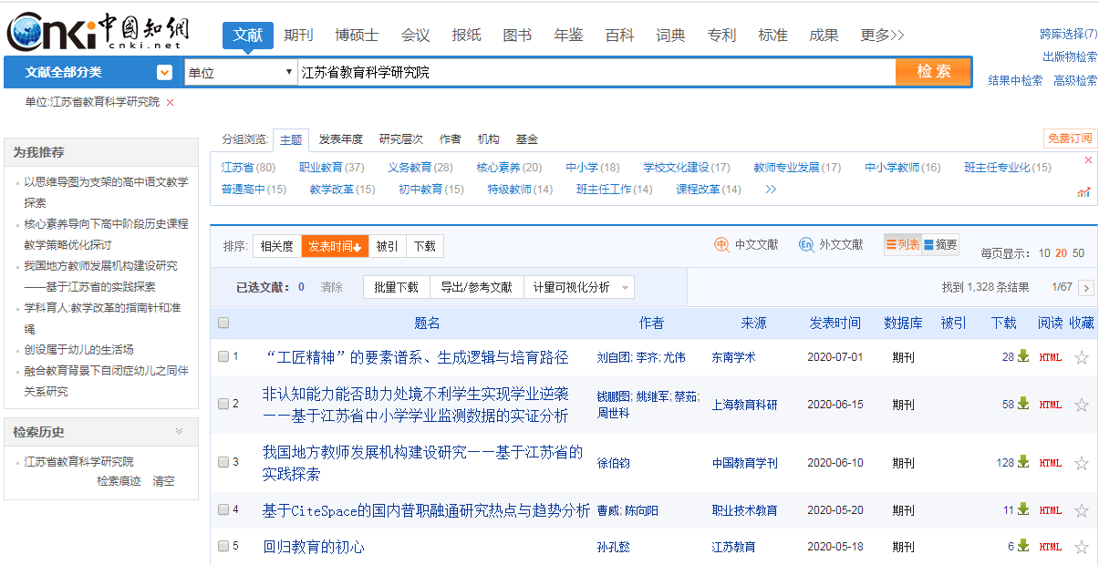

**选择“单位”**

附图2

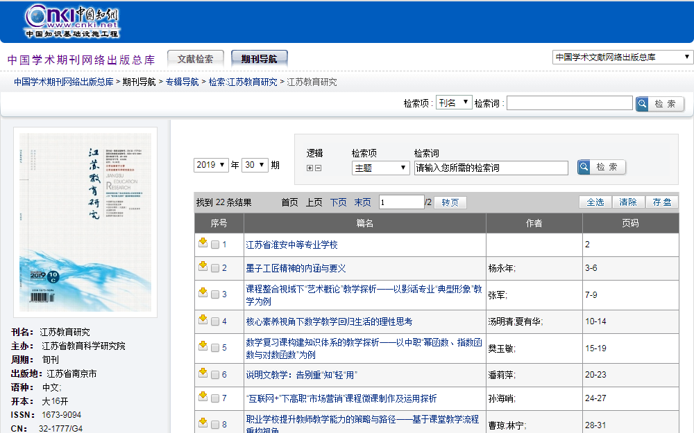

附图3

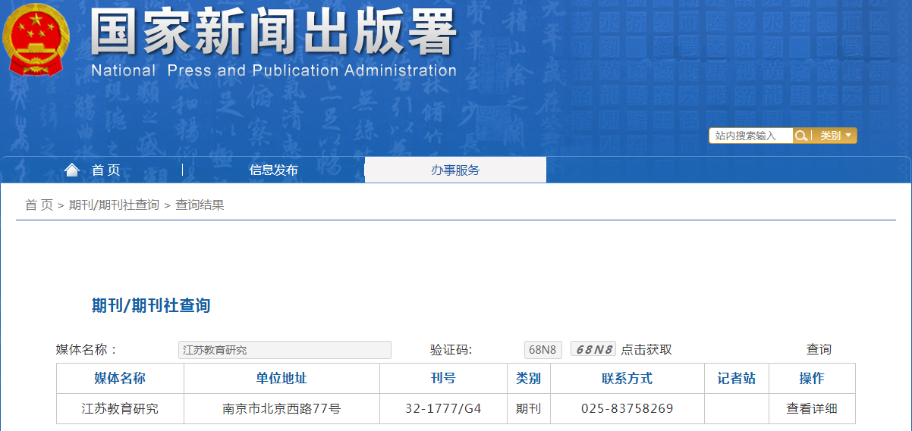

附件2

2020-2021年度全省教科研工作先进集体申报表

**\*填表前请仔细阅读《填表须知》（附件1）**

|  |  |  |  |  |  |  |  |
| --- | --- | --- | --- | --- | --- | --- | --- |
| 单 位 | |  | | 负责人 | |  | |
| 地 址 | |  | | 电 话 | |  | |
| 2020至  2021  年  度  教  科  研  基  本  情  况 | 教科研人员  （此栏由教科研机构填写） | 专职 | 兼职 | | | | 合计 |
| （名） | （名） | | | | （名） |
| 教师及  教科研部门  （此栏由学校或普通高校处室系、分院等部门填写） | 专任教师 | 出版著作及在公开出版的刊物上发表论文的教师 | | | | 占比 |
| （名） | （名） | | | |  |
| 是否内设  教科研部门 | □是 部门名称： 负责人： | | | | |
| □否 单位负责教科研工作专职人员： | | | | |
| 获奖成果及  表彰荣誉  （需附清单） | 国家级 | 省级 | | 设区市级 | | 合计 |
| （项） | （项） | | （项） | | （项） |
| 课题（项目）  研究  （需附清单） | 国家级 | 省级 | | 设区市级 | | 合计 |
| （项） | （项） | | （项） | | （项） |
| 著作出版及  论文发表  （需附清单） | 著作 | 在公开出版的刊物上发表的论文 | | | | |
| 总数 | | 省级及以上期刊  （占比） | | 核心期刊  （占比） |
| （本） | （篇） | | （篇）、（比例） | | （篇）、（比例） |
| 教科研活动  （需附清单） | 国家级 | 省级 | | 设区市级及以下 | | 合计 |
| （项） | （项） | | （项） | | （项） |
| 2020-2021年度单位教科研先进事迹自评报告（限2000字，可附页） | | | | | | | |
|  | | | | | | | |
| 所在单位  推荐意见 | | 签名（盖章）：  年   月  日 | | | | | |
| 县（市、区）  教科研机构  推荐意见 | | 签名（盖章）：  年   月  日 | | | | | |
| 市教科研机构/  普通高校  推荐意见 | | 签名（盖章）：  年   月  日 | | | | | |
| 省专家组  评审意见 | | 签名（盖章）：  年   月  日 | | | | | |
| 备 注 | |  | | | | | |

注：请于表格备注栏注明申报单位是否省教科研基地校（园）。

附件3

2020-2021年度全省教科研工作先进个人申报表

**\*填表前请仔细阅读《填表须知》（附件1）**

|  |  |  |  |  |  |  |  |  |  |  |  |  |  |  |  |  |  |
| --- | --- | --- | --- | --- | --- | --- | --- | --- | --- | --- | --- | --- | --- | --- | --- | --- | --- |
| 姓名 |  | 职称 | | |  | | 支教：是□ 否□ | | | | | | 乡村教师：是□ 否□ | | | | |
| 职务 |  | 单位 | | |  | | | | | 联系方式 | | | | |  | | |
| 2020至  2021  年  度  教  科  研  基  本  情  况 | 论文发表  （限填5篇） | | 发表  日期 | | | 论文题目 | | | | 刊物名称 | | | | | 署名排序 | | 字数  （万） |
|  | | |  | | | |  | | | | |  | |  |
|  | | |  | | | |  | | | | |  | |  |
|  | | |  | | | |  | | | | |  | |  |
|  | | |  | | | |  | | | | |  | |  |
|  | | |  | | | |  | | | | |  | |  |
| 著作出版  （限填2本） | | 出版  日期 | | | 著作名称 | | | | 出版社名称 | | | | | 本人排名 | | 字数  （万） |
|  | | |  | | | |  | | | | |  | |  |
|  | | |  | | | |  | | | | |  | |  |
| 课题(项目)  研究  （限填5项） | 课题  名称 | | | 来源 | | | | | | | 署名顺序 | | | 时间 | | |
| 立项 | | 结题（项） |
|  | | |  | | | | | | |  | | |  | |  |
|  | | |  | | | | | | |  | | |  | |  |
|  | | |  | | | | | | |  | | |  | |  |
|  | | |  | | | | | | |  | | |  | |  |
|  | | |  | | | | | | |  | | |  | |  |
| 2020  至  2021  年  度  教  科  研  基  本  情  况 | 获奖成果及  表彰荣誉  （限填5项） | 获奖名称 | | | | | 级别 | | 授予单位 | | | | | | 获奖时间 | | 本人排名 |
|  | | | | |  | |  | | | | | |  | |  |
|  | | | | |  | |  | | | | | |  | |  |
|  | | | | |  | |  | | | | | |  | |  |
|  | | | | |  | |  | | | | | |  | |  |
|  | | | | |  | |  | | | | | |  | |  |
| 教科研服务  （限填5项） | 服务名称 | | | | | 级别 | 时间 | | | 服务  对象 | | | 服务人数 | | 主办单位 | |
|  | | | | |  |  | | |  | | |  | |  | |
|  | | | | |  |  | | |  | | |  | |  | |
|  | | | | |  |  | | |  | | |  | |  | |
|  | | | | |  |  | | |  | | |  | |  | |
|  | | | | |  |  | | |  | | |  | |  | |
| 2020-2021年度个人教科研先进事迹自评报告（限2000字，可附页） | | | | | | | | | | | | | | | | | |
|  | | | | | | | | | | | | | | | | | |
| 所在单位  推荐意见 | | | | 签名（盖章）：  年 月 日 | | | | | | | | | | | | | |
| 县（市、区）  教科研机构  推荐意见 | | | | 签名（盖章）：  年 月 日 | | | | | | | | | | | | | |
| 市教科研机构/  普通高校  推荐意见 | | | | 签名（盖章）：  年 月 日 | | | | | | | | | | | | | |
| 省专家组  评审意见 | | | | 签名（盖章）：  年 月 日 | | | | | | | | | | | | | |
| 备 注 | | | |  | | | | | | | | | | | | | |

注：1．请于表格备注栏注明申报人单位是否省教科研基地校（园）。

2．表中所有有关日期或时间的信息，请统一精确到年月。

3．论文．著作字数单位为“万”，并精确到小数点后第一位。

4．表中所有有关排名的信息，若非独立完成，请注明参与的位次/人数。

附件4

各县（市、区、市直）申报情况汇总表

县（市、区、市直）联系人： 电话：

|  |  |  |  |  |  |  |
| --- | --- | --- | --- | --- | --- | --- |
| **先进集体推荐情况** | | | | | | |
| 类  别 | 序号 | 单位名称  （全称） | | 负责人 | | 备注  （请注明是否省教科研基地校/园） |
| 姓名 | 电话 |
| 教科研机构 |  |  | |  |  |  |
|  |  | |  |  |  |
|  |  | |  |  |  |
| 学校 |  |  | |  |  |  |
|  |  | |  |  |  |
|  |  | |  |  |  |
|  |  | |  |  |  |
|  |  | |  |  |  |
| **先进个人推荐情况** | | | | | | |
| 类  别 | 序号 | 申报人 | | 单位名称  （全称） | | 备注  （请注明所在单位是否省教科研基地校/园） |
| 姓名 | 电话 |
| 教科研人员 |  |  |  |  | |  |
|  |  |  |  | |  |
|  |  |  |  | |  |
| 教师 |  |  |  |  | |  |
|  |  |  |  | |  |

注：1．请按“普高、初中、小学、幼儿园、特殊教育学校、职业学校”分类有序排列各参评学校和教师。

2．请于2022年3月10日前将汇总表（纸质稿盖章，一式两份）与本地区申报材料（与汇总表排序一致）一并报送我院，同时将汇总表、申报表电子稿发至邮箱：rdqmm@126.com。

附件5

推荐名额分配表

|  |  |  |  |  |  |  |  |  |  |  |  |  |  |
| --- | --- | --- | --- | --- | --- | --- | --- | --- | --- | --- | --- | --- | --- |
| 序号 | 地区 | 先进集体推荐名额 | | | | | | 先进个人推荐名额 | | | | | |
| 教科研机构 | 学校 | | | | | 教科研人员 | 学校 | | | | |
| 普高 | 初中 | 小学 | 幼特教 | 职业学校 | 普高 | 初中 | 小学 | 幼特教 | 职业学校 |
| 1 | 海门区 | 另行通知 | 1 | 1 |  | 1 |  | 3 | 2 |  | 1 |  | 2 |
| 2 | 启东市 | 1 |  |  | 1 | 1 | 3 | 2 | 1 | 1 |  | 1 |
| 3 | 通州区 | 1 | 1 | 1 |  |  | 3 | 1 | 1 | 1 | 1 | 2 |
| 4 | 如东县 | 1 |  | 1 |  | 1 | 3 | 2 | 1 | 1 |  | 1 |
| 5 | 如皋市 | 1 |  | 1 |  |  | 3 | 1 | 1 | 1 |  | 2 |
| 6 | 海安市 |  | 1 | 1 |  | 1 | 3 | 2 | 1 | 1 | 1 | 1 |
| 7 | 崇川区 |  |  |  |  |  | 2 |  |  | 1 | 1 |  |
| 8 | 开发区 |  |  |  | 1 |  | 1 |  |  | 1 |  |  |
| 9 | 通州湾 |  |  |  |  |  |  |  |  | 1 | 1 |  |
| 10 | 苏锡通产业园 |  |  |  |  |  | 1 |  |  |  | 1 |  |
| 11 | 市直管理中心 | 1 | 1 |  |  |  | 2 | 2 | 1 |  |  |  |